# **Лабораторна робота №5**

**Тема: Робота з гілками в Git**

**Мета роботи:** навчитися створювати гілки, пересуватися по ньому, об'єднувати і видаляти їх

**Хід роботи**

Було створено нову гілку, внесено зміни у файл «hello.html» і створено новий коміт. І переконались що знаходимось на новій гілці:

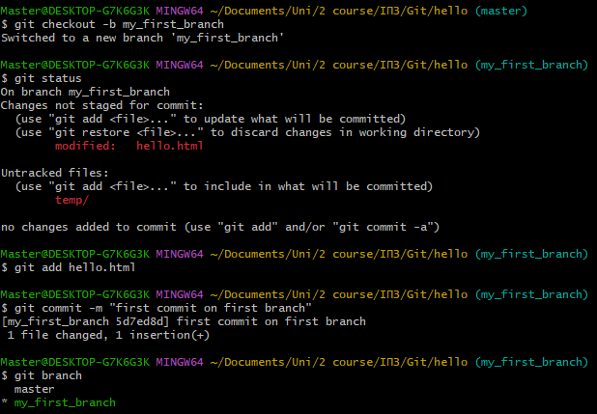

Після цього створено новий файл і закомічено на гілку:

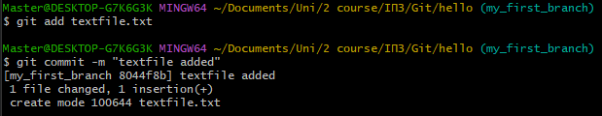

Історія змін показує що основна гілка і нова гілка на різних комітах:

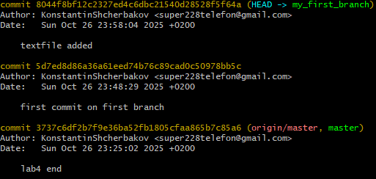

Далі перейшли на основну гілку і злили на неї нову гілку:

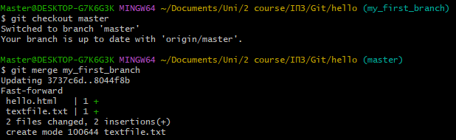

Нову гілку видалено:



Далі було створено нові гілки і внесено зміни в файли згідно з завданням, щоб ми мали 2 гілки з змінами в однакових файлах:

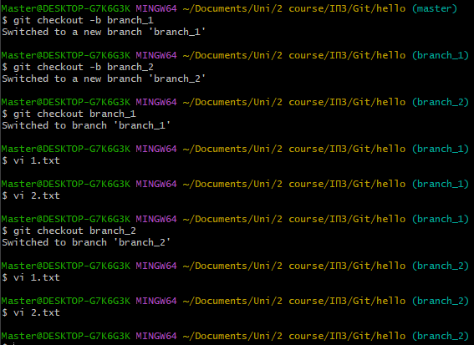

Після комітів була спроба зробити злиття:

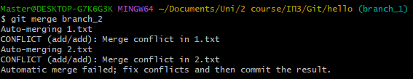

Стався конфлікт через наявність змін у обох файлах. Для його вирішення необхідно було відкрити файли, видалити зайві зміни і обрати те що треба лишити. Після цього ще раз додали файли і закомітили їх:

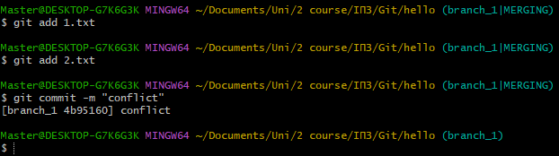

**Висновки:** навчилися створювати гілки, пересуватися по ньому, об'єднувати і видаляти їх.